«Гамулы» в доме Вильяма Гульда
Камчатское землячество в Санкт-Петербурге было приглашено на открытие «Дома дружбы» Ленинградской области 28 сентября 2016 года. Такое приглашение организаторы сделали для всех национальных землячеств города и области, но камчатское представительство из 12 человек, во главе с председателем Вячеславом Финашиным было самым многочисленным и самым дружным.
До последнего времени, «Дом дружбы» располагался в нескольких небольших комнатах на улице Советской, а сейчас переехал в отдельное красивое старинное здание 18 века, рядом с Таврическим дворцом.
Более 200 лет тому назад светлейший князь Григорий Потемкин пригласил английского садовода Вильяма Гульда для организации первого в России садово-паркового комплекса европейского типа. Здесь же нашлось место и для особняка самого Гульда, который был построен в 1793 году по проекту известного русского зодчего Федора Волкова. За красивой чугунной оградой расположилась небольшая площадь и на ней двухэтажный дом, более похожий на маленький дворец в классическом стиле. Дом-дворец чрезвычайно хорош, уютен и, несомненно, украшает Таврический сад. Рядом два небольших одноэтажных каменных флигеля.
Несколько лет назад, на этот дом «положил глаз» бывший министр обороны Сердюков, и с помощью своей подруги Васильевой, умудрился «оформить» его на себя через поставную кипрскую компанию. После краха деятельности этого горе-министра, через суд, дом Гульда вернулся в собственность государства, и был отдан областному казенному учреждению Ленинградской области «Дом дружбы».
На новоселье пришли губернатор Ленобласти А.Ю. Дрозденко, делегации всех религиозных конфессий и национальных землячеств. Традиционную ленточку перед входом в здание разрезали губернатор и директор «Дома Дружбы» В.В. Михайличенко. Все было обставлено очень красиво и торжественно. Польский ансамбль станцевал национальный танец, русский хор спел величальную песню и преподнес губернатору каравай душистого хлеба, чеченские, ингушские и другие кавказцы в красивых белых бурках и папахах стояли в виде почетного караула. Множество кинокамер и корреспондентов снимали этот праздник. Фотокор нашего землячества Виктор Телеш метался по площади в поисках лучшего ракурса.
После торжества на площади прошли в дом и полюбовались маленькими уютными залами и красивым дизайном этого старинного дома. Здесь нас ожидал приятный сюрприз в виде камерного скрипичного ансамбля, который исполнял замечательные произведения знаменитых европейских и русских композиторов. Слушатели, как бы незаметно, погружались в атмосферу прошлых веков.
В углу зала был организован небольшой мини-фуршет в честь знаменательного события в жизни «Дома дружбы». Камчатский корреспондент Ирина Селиванова предложила единственный и главный тост этого события: « Чтобы в этом прекрасном здании, «Дом дружбы» еще успешнее содействовал сближению народов и их культур в Российской Федерации!».
В боковых флигелях «Дома дружбы» разместились выставки национальных землячеств Ленинградской области. Камчадалы с удовольствием ознакомились с представленными экспонатами и пообщались с делегатами. Большинство регионов России с помощью своих землячеств создали прекрасные, постоянно действующие культурные центры, а на церемонию открытия прислали своих делегатов.
Особенно понравилась комната коренных народов Ингерманландии (Ленинградская область) вепсов, финнов, ижорцев, водь и карелов. Очень похоже на Камчатку. Даже в составе питерского землячества присутствуют коренные алеуты, коряки, ительмены, и эвены. По нашему предложению, в перечень областных национальных праздников включен эвенкийский праздник летнего солнцестояния «Нургенэк».
Гамульцы, осматривая замечательные выставки и экспозиции различных регионов и национальностей России, искренне жалели об отсутствии отдельного камчатского зала, но понимали, что без помощи администрации Камчатского края, одному землячеству эту работу не осилить.
Член Русского Географического Общества Виталий Меньшиков.
Санкт-Петербург. 28 сентября 2016 г.
Фотографии Виктора Телеша

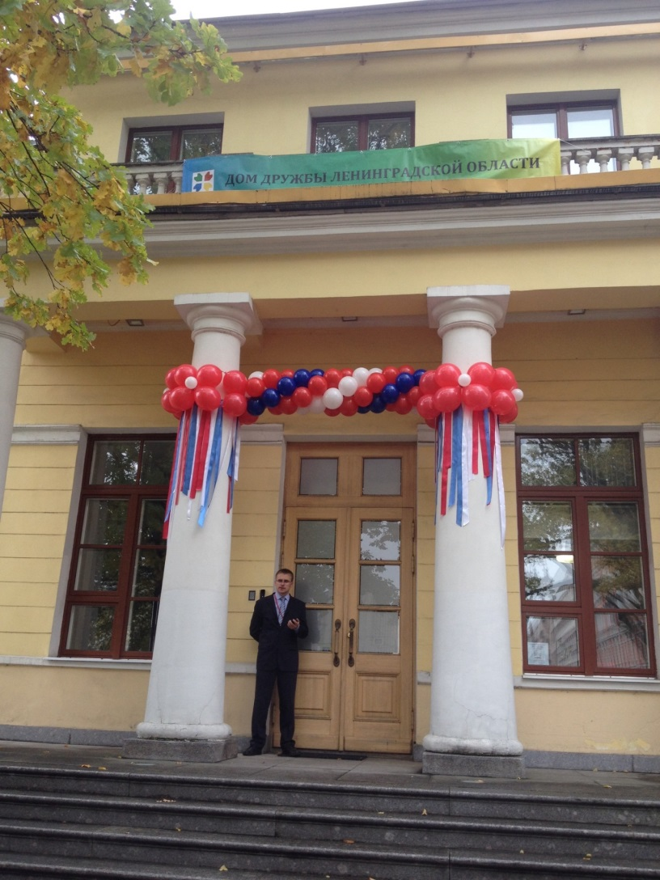
«Дом дружбы» в историческом доме В. Гульда
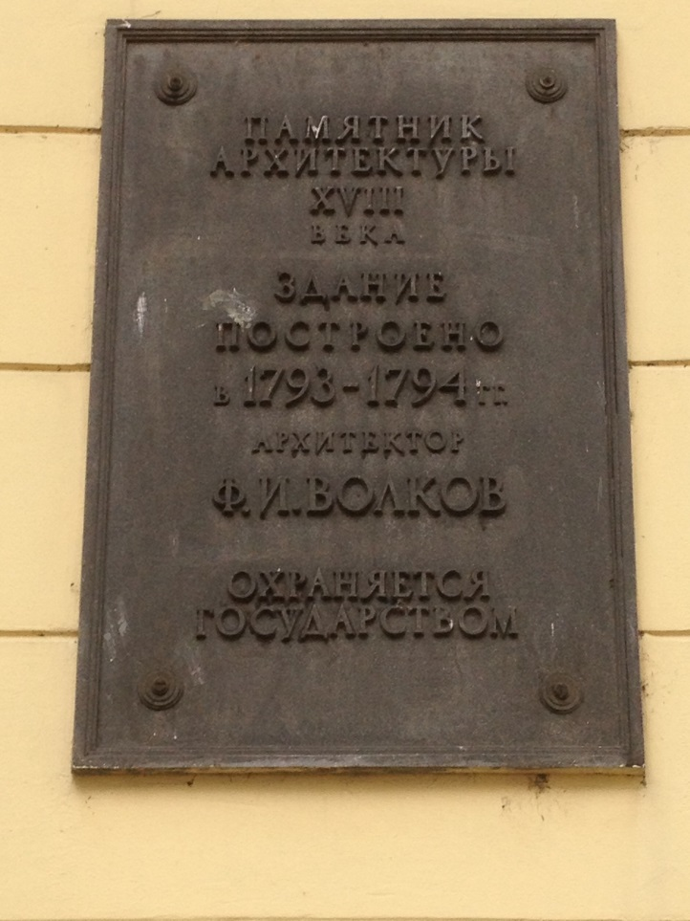
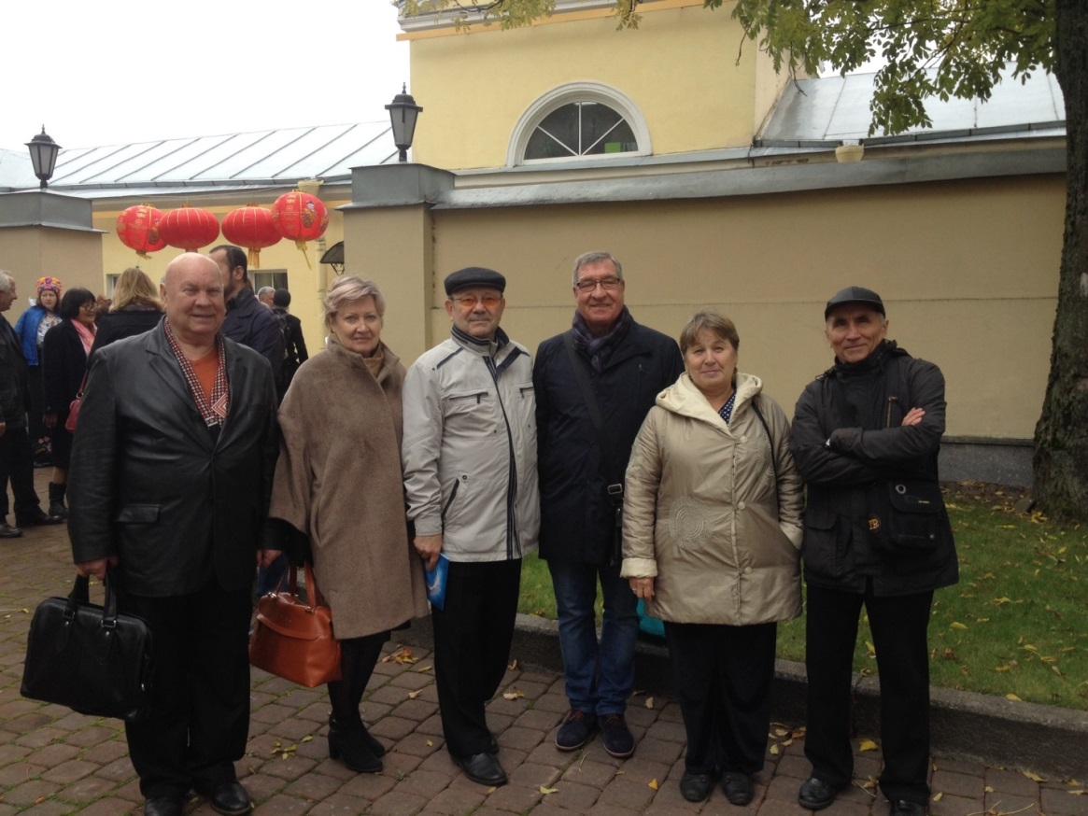
В. Финашин, Н. Финашина, В. Телеш, А. Щанкин, С. Павлова, В. Меньшиков

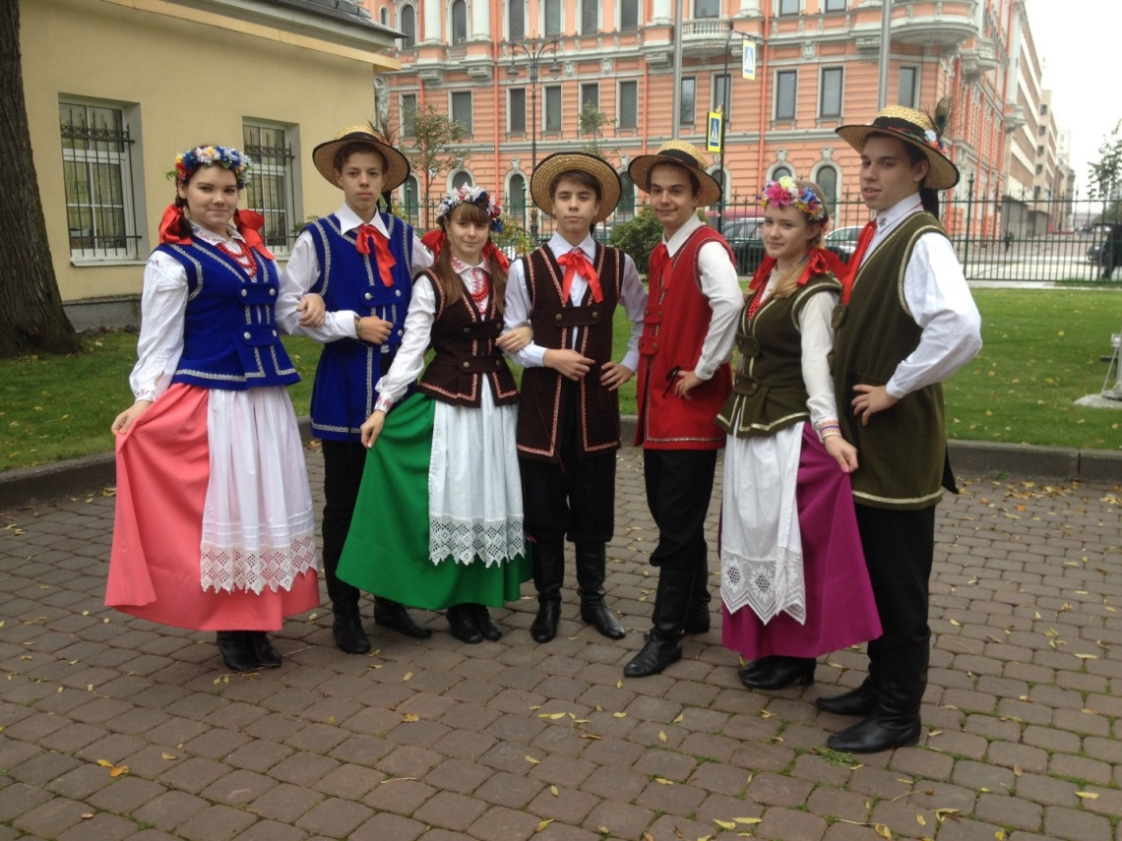
Танцевальный ансамбль в польских костюмах
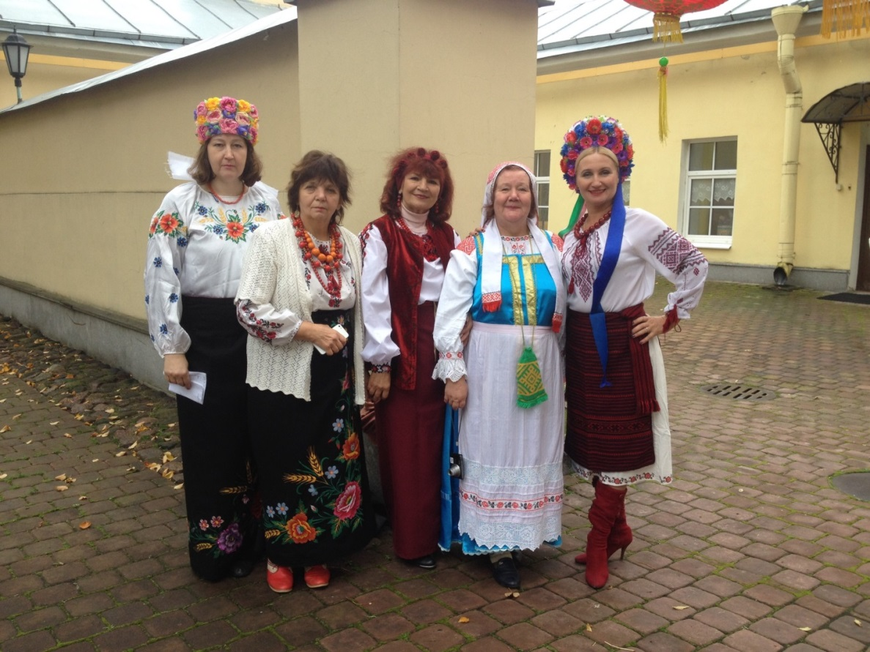
Красавицы из украинской и белорусской общин

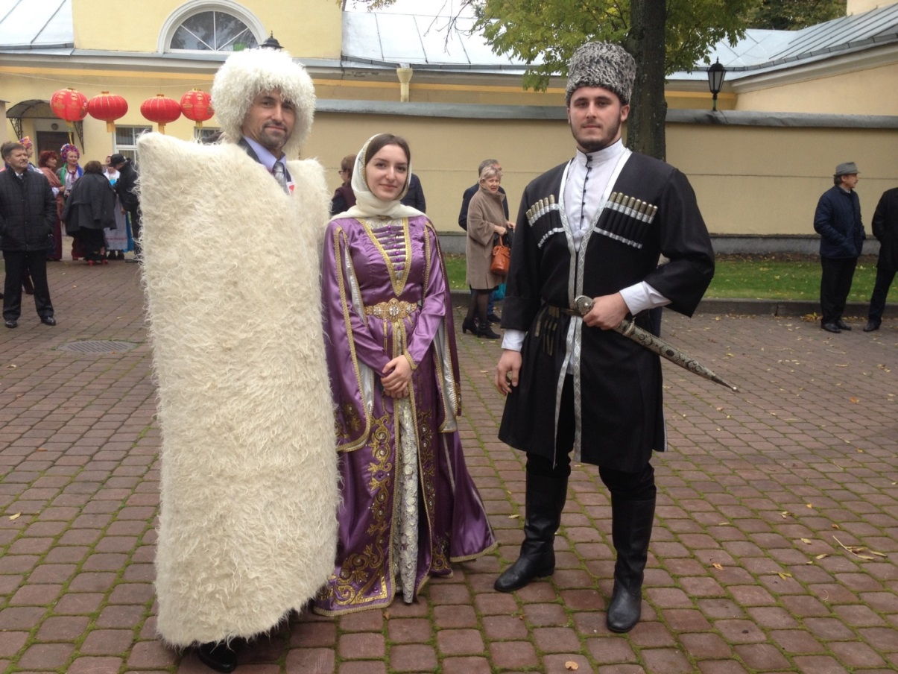
Вайнахи из чеченской и ингушской землячеств
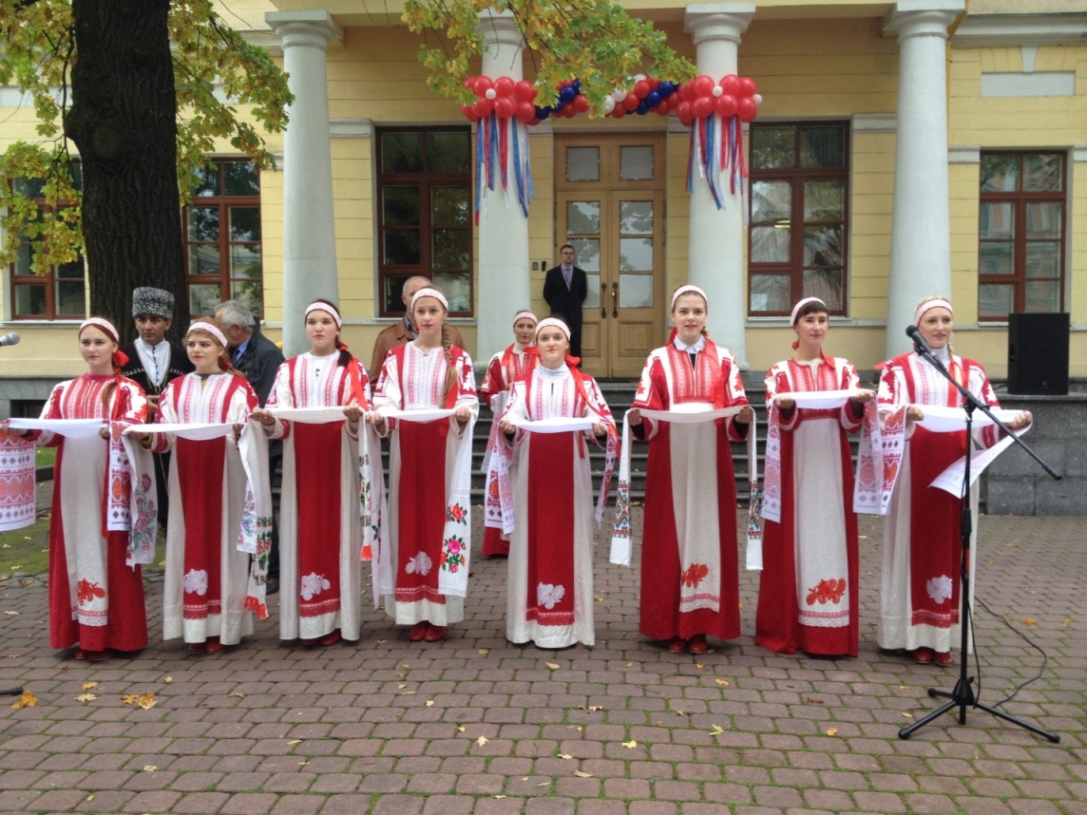
Хор в русских национальных нарядах

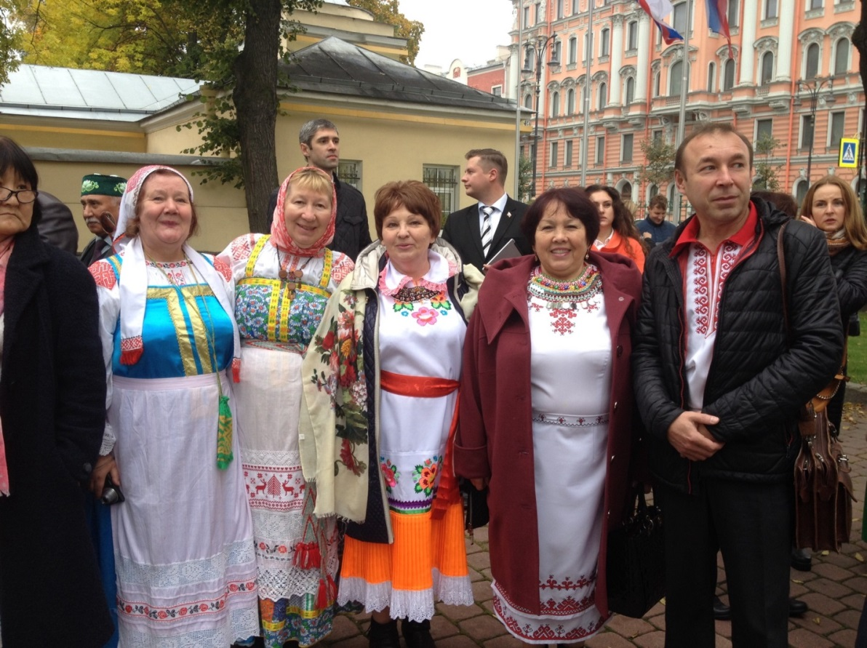
Представители ингерманландских народов
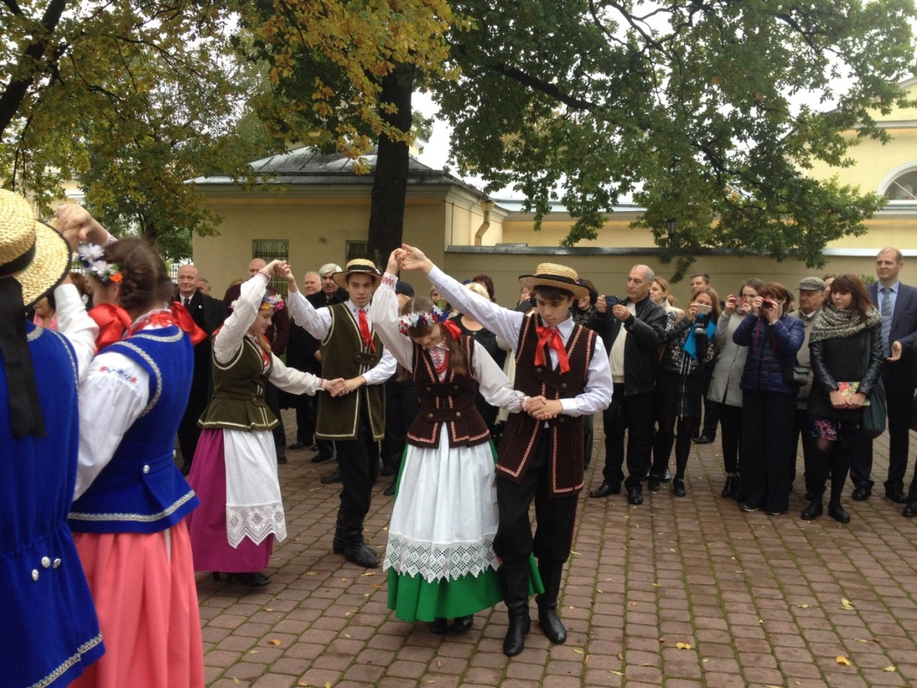
Танец польского ансамбля

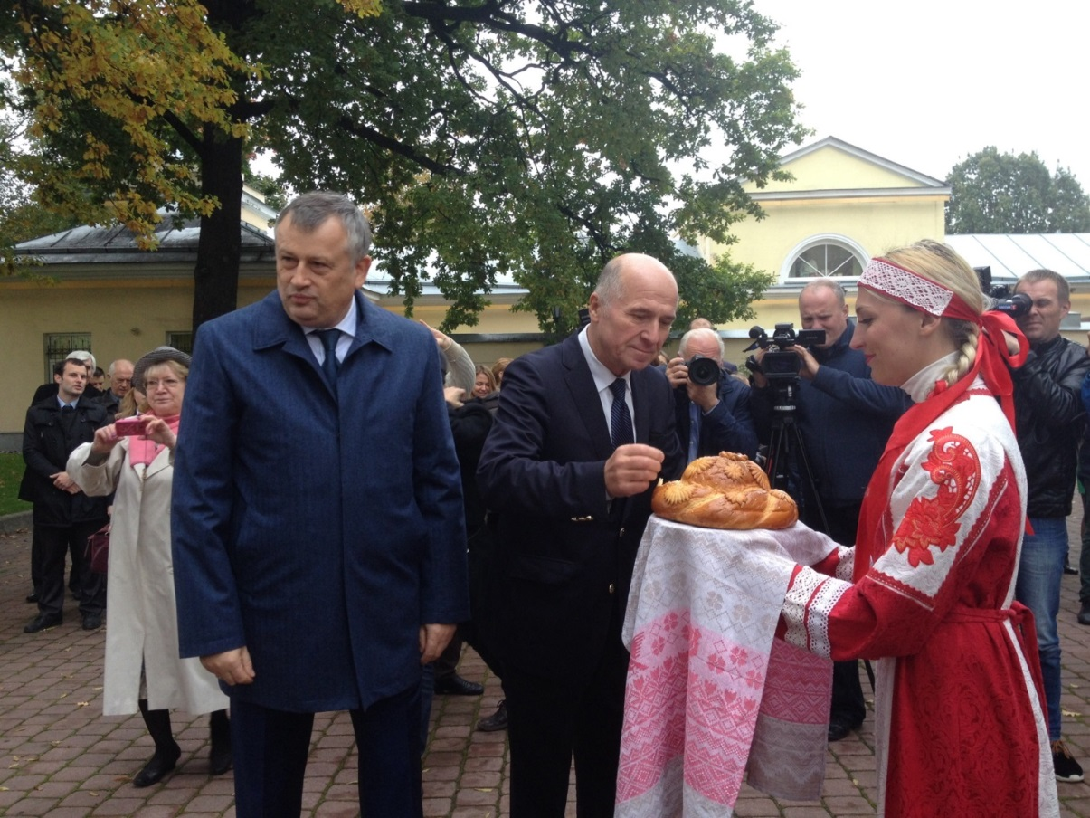
Хлеб-соль для почетных гостей праздника

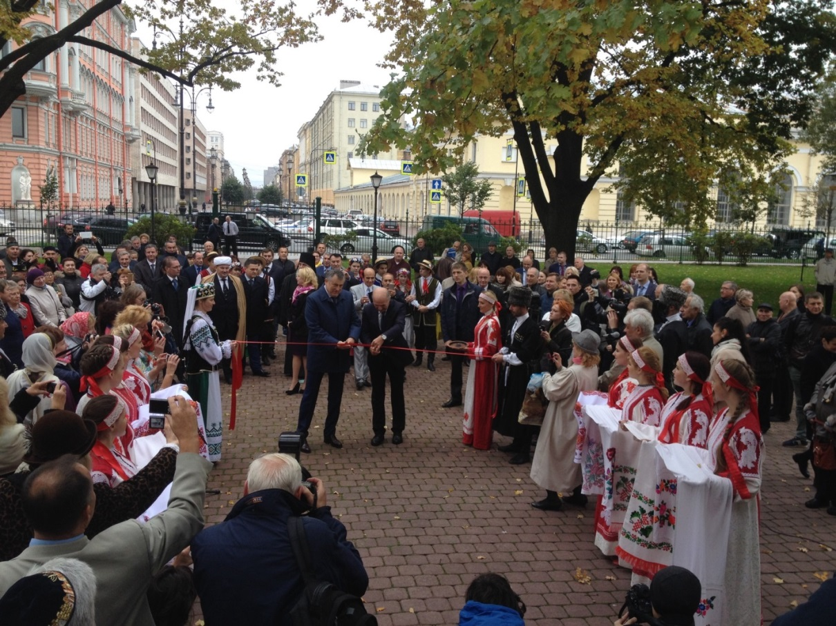
Губернатор А. Дрозденко и В. Михайличенко разрезают ленточку

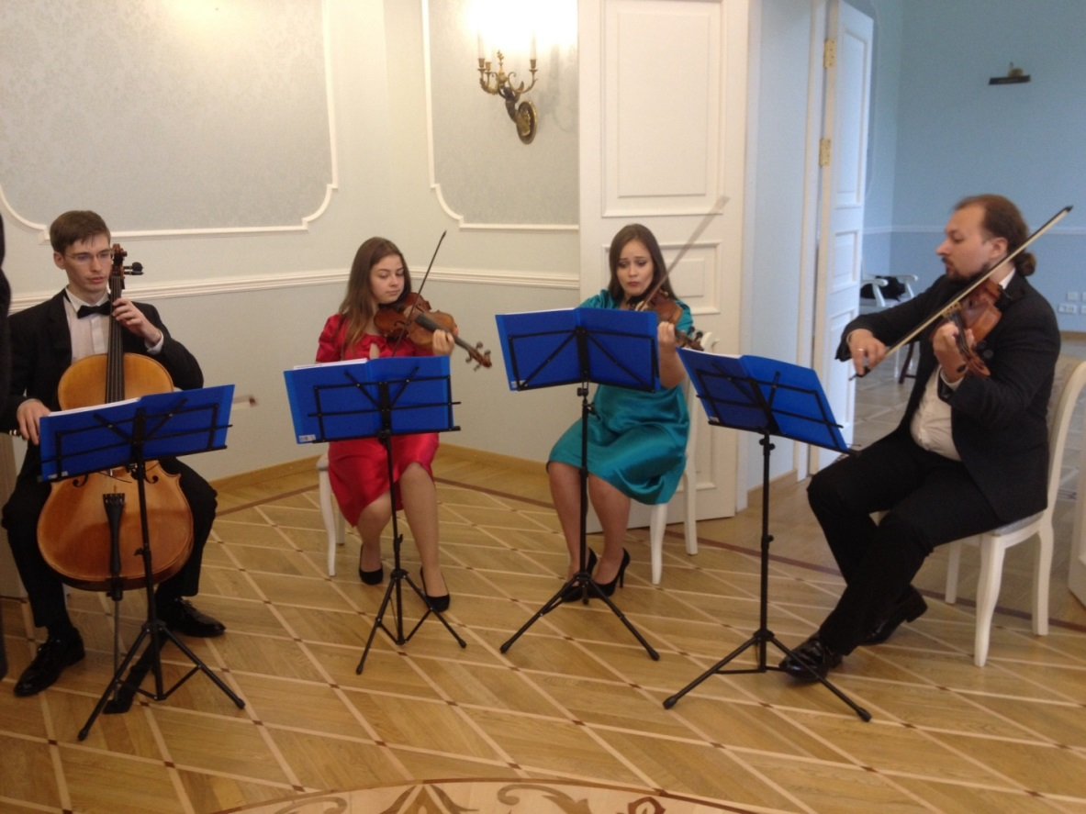
Камерный скрипичный ансамбль
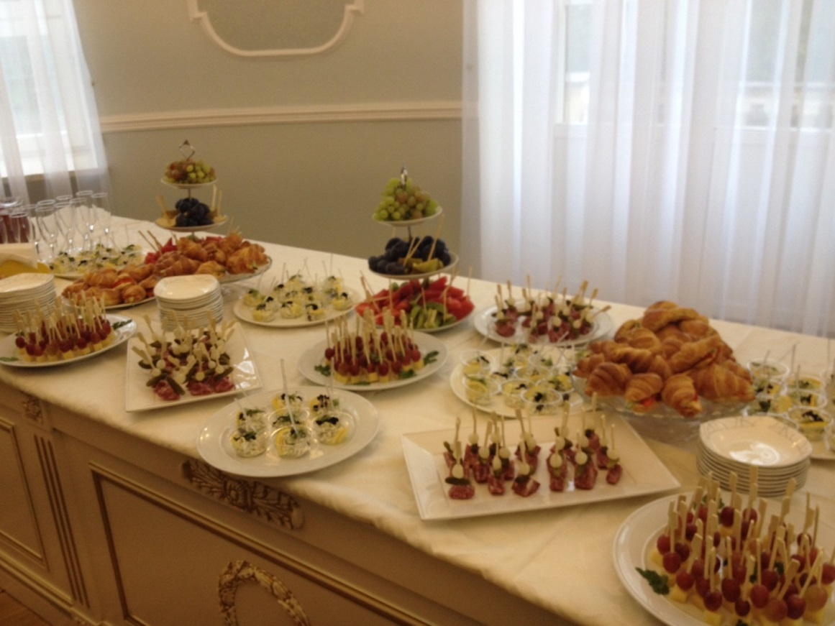
Фуршет в честь знаменательного дня

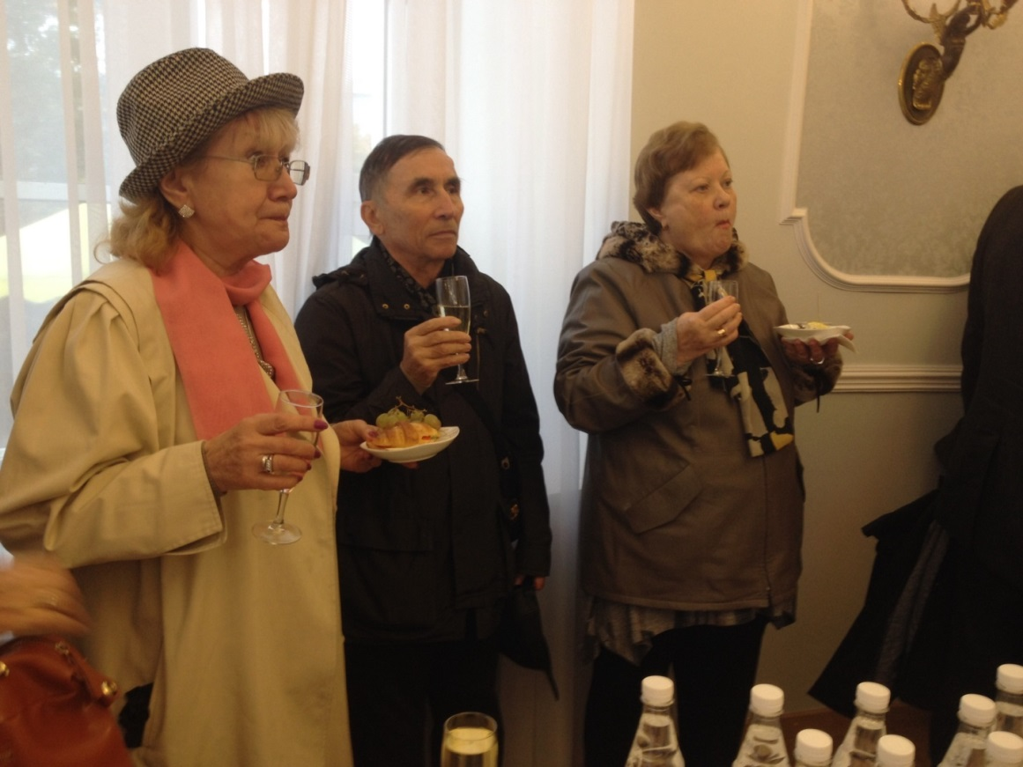
Камчадалы на фуршете
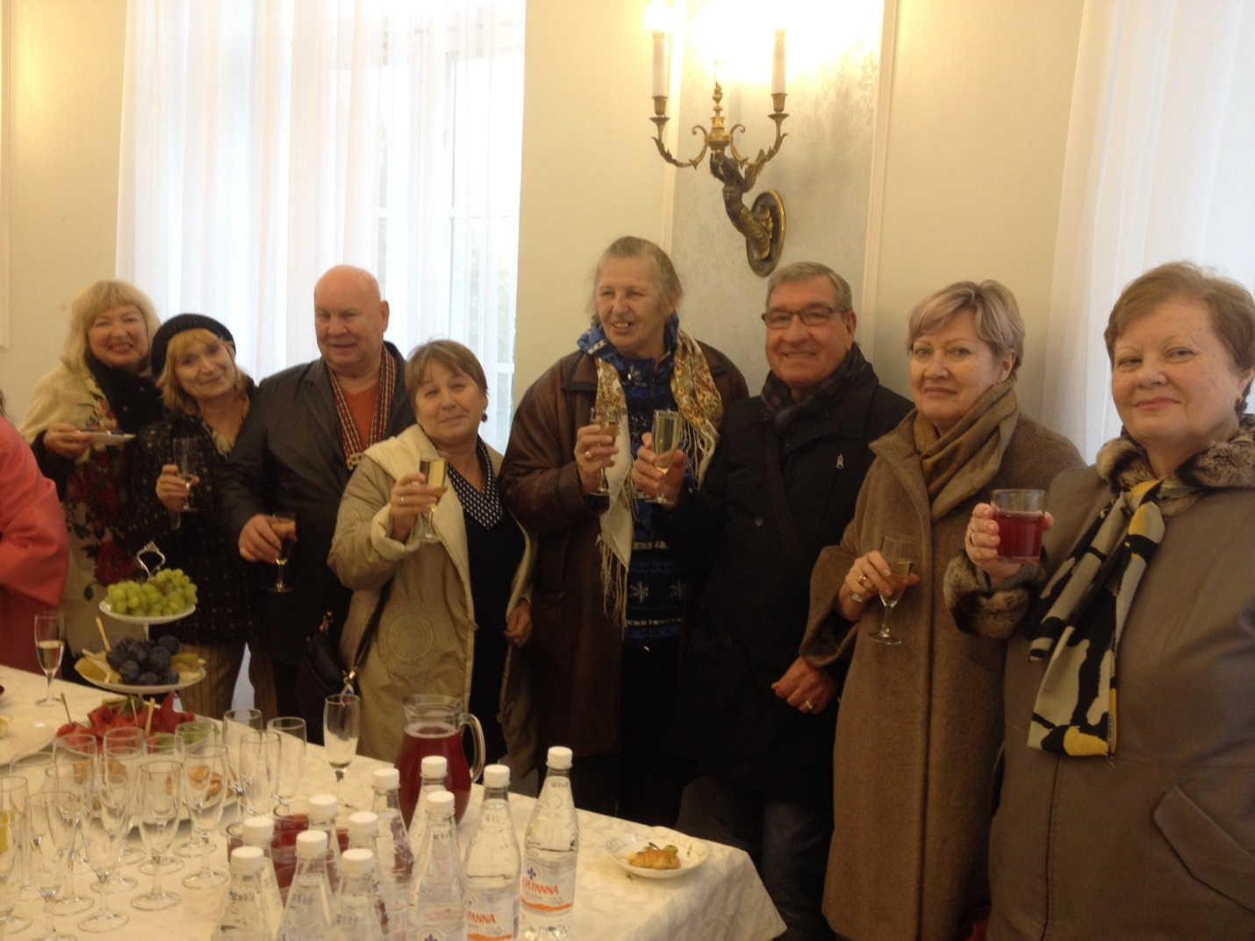
Камчадалы на фуршете
